**Smart-таблетница в помощь пожилым людям.**

**Описание:**

Идея проекта мне пришла не сразу. Изначально мне захотелось сделать что-то полезное, что-то, что может помочь кому-угодно. Я начала думать кому больше всего нужна помощь, и чем бы я могла помочь. На ум мне пришли дети, находящиеся в детский домах, бездомные животные и пожилые люди. Всем им по большей степени не хватает любви и заботы, но это не то, чем я смогла бы им помочь. Я остановилась на пожилых людях, так как у самой есть бабушка, и я могу проследить, что могла бы сделать, чтобы ей помочь. Недолго думая, я вспомнила какая гора таблеток у нее на полках, и как тяжело бывает найти нужную, ведь зрение и память уже подводят. И так постепенно ко мне пришла идея сделать небольшую коробочку, в которой будут храниться таблетки. Коробочка будет открываться крышкой слайдером по дням неделям и установленному времени (его можно будет установить на сенсоре рядом). Нужная ячейка с таблетками будет подсвечиваться. При открытии коробочки будет звучать мелодия, напоминающая ее владельцу о том, что пора выпить таблетку. Приобретая ее вам нужно будет только расставить по местам таблетки и установить время с помощью встроенного дисплея. Сделать это своим родным могут помочь внуки, дети, кто-угодно. Все это, по моему мнению, может сильно облегчить жизнь многим людям (возможно не только пожилым) и действительно помочь.

**Цель:**

Разработать аппарат – коробочку, которая поможет вовремя пить нужную таблетку и больше не волноваться из-за этого.

**Задачи:**

Изучить программу КОМПАС 3D для формирования навыков компьютерного проектирования.

Смоделировать коробочку

Научится работать с Arduino и подключить с ее помощью всю электронику (пищалку, мотор, энкодер, кнопки и т.д)

Реализовать механизм, открывающий коробочку в поставленное время

Написать программу для выдачи лекарств и их загрузки в коробочку.

**Ход работы:**

**Теоретическая часть:**

**Практическая часть:**

1.Мне удалось собрать цепь на Arduino Uno с мигающими лампочками (мультивибратор). Это было сделано, чтобы научится работать с Arduino и платой.

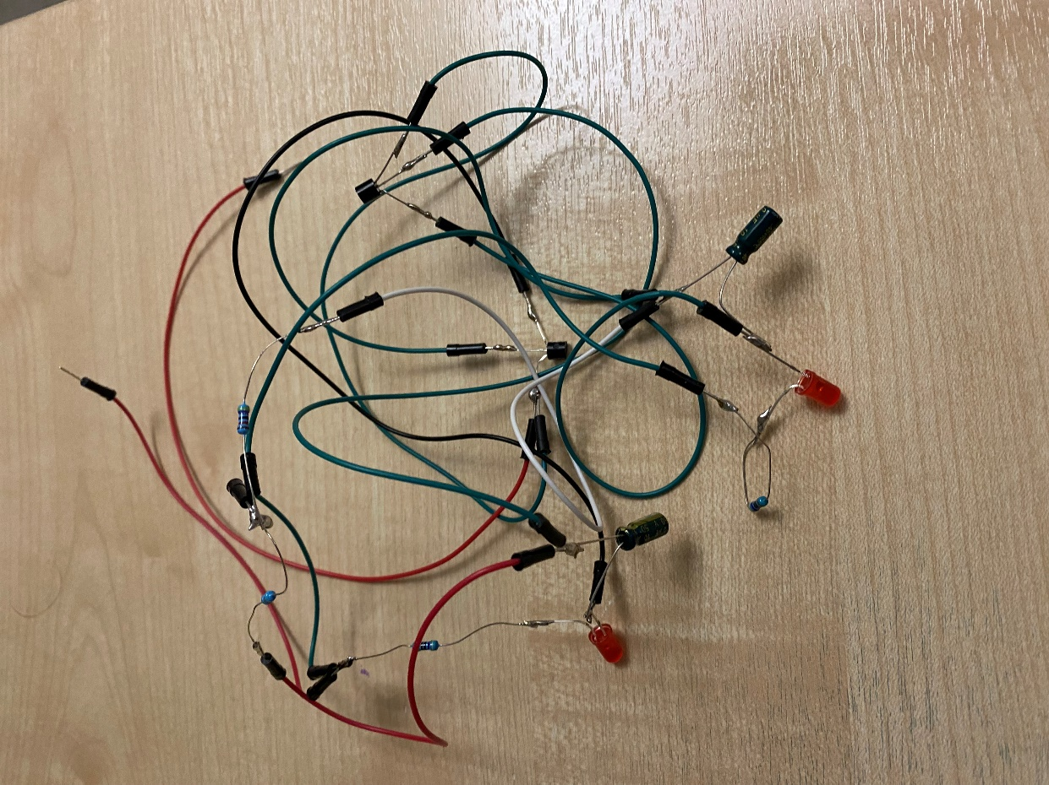

2.Также я научилась пользоваться сервоприводом.

3.У меня получилось смоделировать в КОМПАСЕ и распечатать на 3D принтере пробную модель моей коробочки.

А также была попытка реализации крышки.

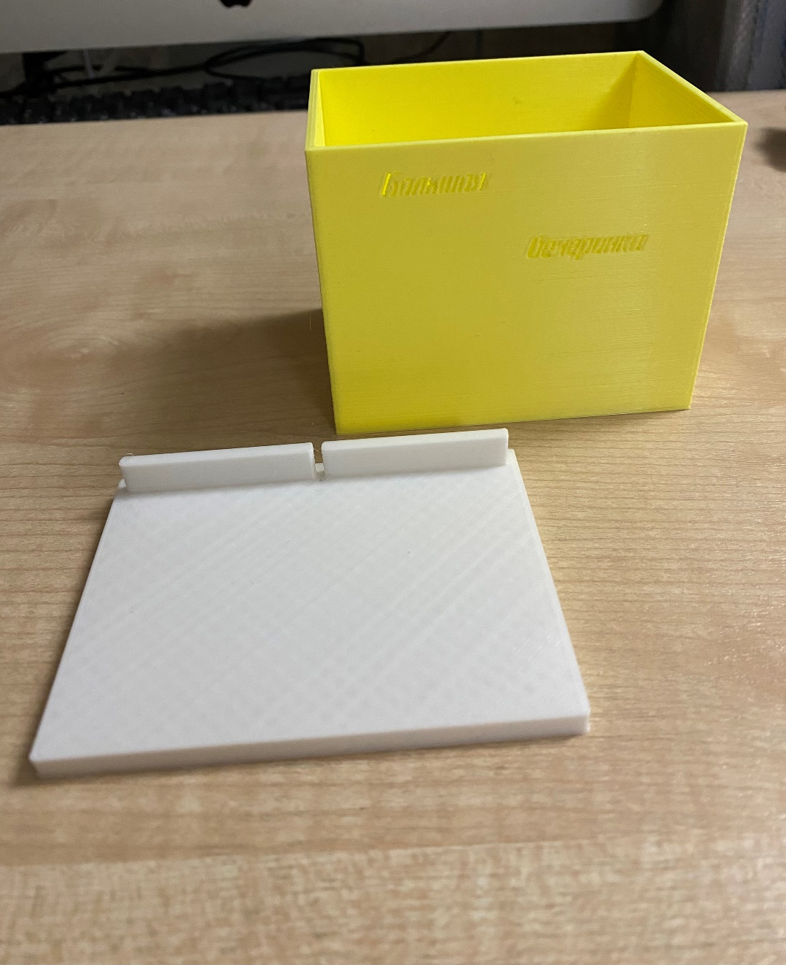

4.Также у меня имеется новая доработанная планировка коробочки на бумаге, и я собираюсь это реализовывать.